**ASSUNTO: Indica-se ao Excelentíssimo Senhor Prefeito Paulo Silva, por intermédio da Secretaria competente, para que seja feita limpeza da área verde que está à margem da linha férrea na Rua São Salvador, Vila Dias, pois o local está com acumulo de lixo.**

**DESPACHO**

**SALA DAS SESSÕES ____/____/_____**

**PRESIDENTE DA MESA**

**INDICAÇÃO Nº / 2022**

**SENHORA PRESIDENTE,**

**SENHORES VEREADORES e VEREADORAS,**

**INDICAR** na forma regimental, e depois de ouvido o Douto Plenário desta Casa, que seja oficiado ao **Excelentíssimo Senhor Prefeito Municipal Paulo Silva**, por intermédio da Secretaria competente, para que seja feita a limpeza da área verde que está à margem da linha férrea na Rua São Salvador, Vila Dias, pois o local está com acumulo de lixo.

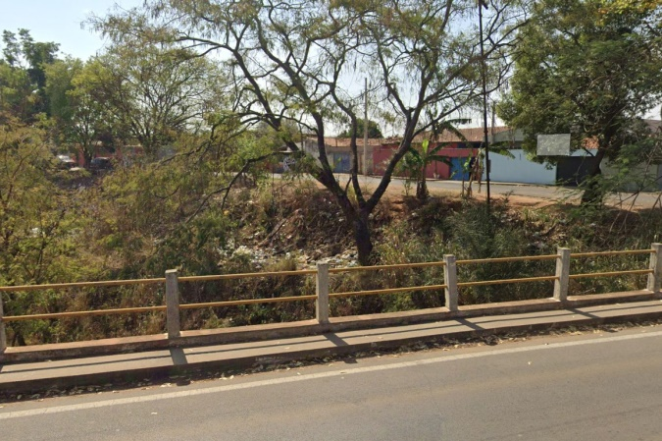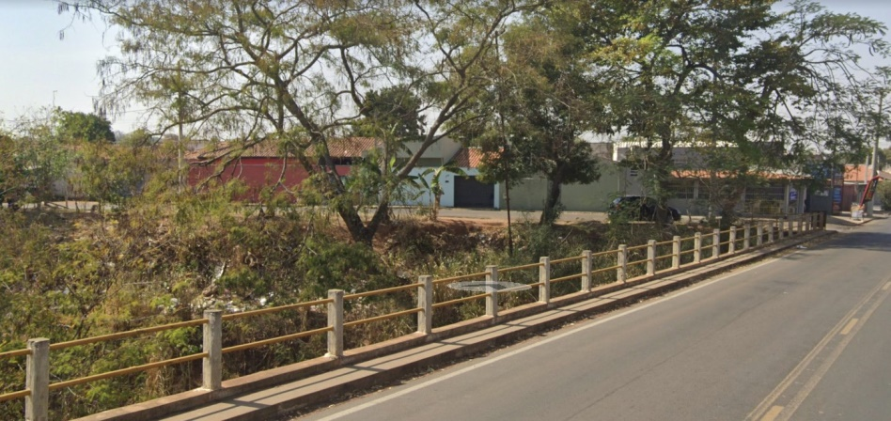

SALA DAS SESSÕES “VEREADOR SANTO RÓTOLLI”, aos 05 de setembro de 2022.

**VEREADOR DOUTOR TIAGO CESAR COSTA**